LES TABLES DE MOBILITE SOCIALE

1. LA TABLE DE RECRUTEMENT

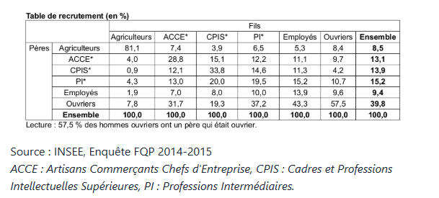

LECTURE : Dans la table de recrutement, nous répondons à la la question « D’où viennent les fils appartenant à tel ou tel PCS ? »

Toutes les données de la table sont transformées en pourcentages qui expriment la proportion d’hommes au sein de chaque PCS qui sont issus de tel ou tel PCS
(celle de leur père).

Par exemple, pour trouver la proportion d’agriculteurs qui sont fils agriculteurs, on fait le calcul suivant : 175 / 217 X 100 = 81 %
En effet, sur un total de 217 000 agriculteurs, 175 000 avaient un père lui-même agriculteur).
Cette proportion signifie qu’en France, en 2014-2015, 81 % des agriculteurs sont fils d’agriculteurs

Selon la table de recrutement ci-après, on observe également, par exemple, que 43,3 % des employés sont fils d’ouvriers, ou encore que seuls 4,3 % des agriculteurs ont un père qui occupe une profession intermédiaire.

LE CALCUL DES PARTS DANS LES TABLES DE RECRUTEMENT

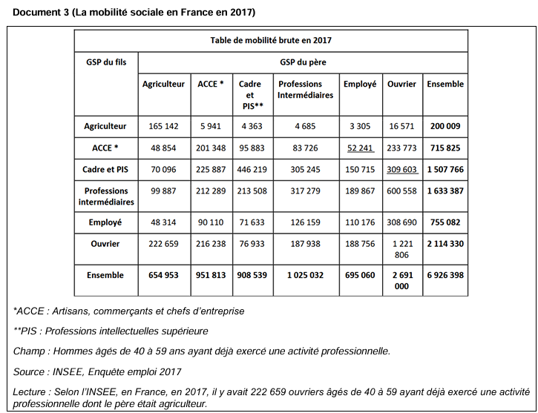
La part des fils d’agriculteurs qui sont eux-mêmes devenus agriculteurs correspond à la valeur des fils agriculteurs Soit 165 142 (sous ensemble) / par le total des pères agriculteurs soit 654 953 x 100 = 25,21 %

Lecture : En France, en 2017, selon L’Insee , les fils d’Agriculteurs eux mêmes devenus Agriculteurs sont 25,21 %

Autre lecture, en France, selon l’INSEE, les fils de Cadres et PIS eux mêmes devenus Cadres et PIS sont 49,11 %

(détail de calcul : Nous comptabilisons 446 219 Cadres et PIS sur un ensemble , un total de pères cadres de 908539. Calcul = 446 210 / 908813 X 100)

2.LA TABLE DES DESTINEES
des hommes selon le groupe socioprofessionnel du père en 2022

LECTURE : Les tables de destinée nous renseignent sur ce que deviennent les fils issus d’une catégorie socioprofessionnelle donnée. « Ce qu’ils deviennent » correspond bien à leur « destinée ».

- En France, en 2014-2015, sur 100 fils d’employés, 33,6 sont devenus ouvriers ; autrement dit, 33,6 % soit environ un tiers des fils d’employés sont devenus ouvrier
- En France, en 2014-2015, 47 % des fils de cadres sont devenus cadres, et 47,6 % des fils d’ouvriers sont devenus ouvriers ; autrement dit, près de la moitié des fils de cadres et des fils d’ouvriers sont eux-mêmes devenus cadres ou ouvriers
On observe que la diagonale de cette table (de en haut à gauche vers en bas à droite) comporte des valeurs élevées, voire les plus élevées. Cette diagonale présente les proportions de fils issus de chacune des différentes PCS qui restent dans la même PCS (que leur père). Cette diagonale témoigne donc de l’existence d’une immobilité sociale en France
Elle révèle la proportion de fils de chaque GSP qui sont immobiles, autrement dit qui ne changent pas de position sociale par rapport à celle de leur père
